**ΦΥΣΙΚΗ Β’ ΤΑΞΗΣ, ΠΙΕΣΗ, ΑΝΩΣΗ, ΑΡΧΗ ΤΟΥ ΑΡΧΙΜΗΔΗ**

# Ορισμοί και στοιχεία θεωρίας

 **Πίεση, P ,** είναι το πηλίκο της κάθετης δύναμης **Fκ** που εφαρμόζεται σε μια επιφάνεια προς το εμβαδό **Α** της επιφάνειας, $P=\frac{F_{k}}{A}$**.**  Η πίεση είναι μονόμετρο μέγεθος.

 **Μονάδες μέτρησης** της πίεσης: 1Pa = 1 $\frac{N}{m^{2}}$. Επειδή το 1 Pa είναι μικρή μονάδα μέτρησης, χρησιμοποιούμε τα πολλαπλάσιά του 1kPa = 103Pa και 1ΜPa = 106Pa.

 **Υδροστατική πίεση** ονομάζεται η πίεση που ασκείται από υγρό που ισορροπεί προς οποιαδήποτε επιφάνεια με την οποία αυτό είναι σε επαφή. Αίτιο της υδροστατικής πίεσης είναι το βάρος του υγρού.

* **Τα όργανα** με τα οποία μετράμε την υδροστατική πίεση ονομάζονται **μανόμετρα.**

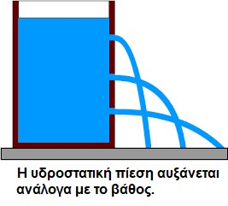

 **Η υδροστατική πίεση** είναι ανάλογη α) με το βάθος του υγρού στο οποίο τη μετράμε, β) με την πυκνότητα του υγρού και γ) με την επιτάχυνση της βαρύτητας.

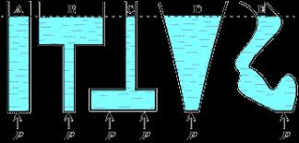Είναι ανεξάρτητη από το σχήμα του δοχείου, από τον όγκο του υγρού και από τον προσανατολισμό της επιφάνειας που δέχεται την πίεση.

**Η υδροστατική πίεση** δίνεται από τη σχέση $P_{υδροσ.}=ρ_{υγρού}*g*h$ (νόμος της υδροστατικής πίεσης).



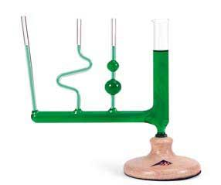 **Στα συγκοινωνούντα δοχεία,** τα οποία περιέχουν το ίδιο υγρό, η στάθμη του υγρού

(όταν αυτό ισορροπεί) βρίσκεται στο ίδιο ύψος.

 **Η ατμοσφαιρική πίεση** οφείλεται στο βάρος του αέρα.

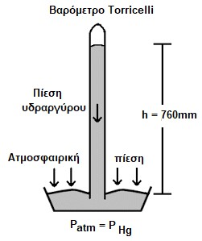Μετρήθηκε για πρώτη φορά από τον Τορικέλι το 1644. Στο πείραμα του Τορικέλι η υδροστατική πίεση του υδραργύρου αντισταθμίζει την ατμοσφαιρική και το ύψος της στήλης υδραργύρου στο σωλήνα είναι 76 εκατοστά περίπου, κοντά στην επιφάνεια της θάλασσας. Τα όργανα με τα οποία μετράμε την ατμοσφαιρική πίεση ονομάζονται **βαρόμετρα**.

 **Η ατμοσφαιρική πίεση στην επιφάνεια της θάλασσας** είναι

1atm = 100.000Pa (περίπου).

Σε ένα υγρό **η συνολική πίεση** που ασκείται σε ένα σημείο που βρίσκεται σε βάθος h κάτω από την ελεύθερη επιφάνεια του υγρού, είναι το άθροισμα της ατμοσφαιρικής και της υδροστατικής πίεσης: $P_{ολικό.}$**= ${ P}_{ατμοσφ.}$ + $ρ_{υγρού}*g*h$**



 **Αρχή του Πασκάλ:** Κάθε μεταβολή της πίεσης σε οποιοδήποτε σημείο ενός ακίνητου και περιορισμένου ρευστού προκαλεί **ίση** μεταβολή της πίεσης σε όλα τα σημεία του**)**

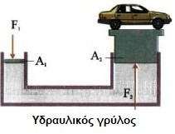

 **Για την υδραυλική αντλία** που βασίζει τη λειτουργία της στην αρχή του Πασκάλ, ισχύει ο τύπος :

$P_{1}=P_{2}$, $\frac{F_{1}}{A_{1}}$ = $\frac{F_{2}}{A_{2}}$, $F_{2}=F_{1}*\frac{A_{2}}{A_{1}}$

Η υδραυλική αντλία πολλαπλασιάζει τη δύναμη

που ασκούμε στο ένα από τα δύο έμβολα εις βάρος της μετατόπισης του άλλου.

Σε ένα υγρό **η συνολική πίεση** που ασκείται σε ένα σημείο που βρίσκεται σε βάθος h κάτω από την ελεύθερη επιφάνεια του υγρού, είναι το άθροισμα της ατμοσφαιρικής και της υδροστατικής πίεσης: $P_{ολικό.}$**= ${ P}_{ατμοσφ.}$ + $ρ_{υγρού}*g*h$**

**Άνωση** είναι η δύναμη πουδέχεται ένα σώμα όταν είναι βυθισμένο ολόκληρο ή κατά ένα μέρος μέσα σε ένα ρευστό. Είναι η συνισταμένη όλων των δυνάμεων που δέχεται το σώμα λόγω της υδροστατικής πίεσης. Η διεύθυνσή της είναι κατακόρυφη με φορά προς τα επάνω.

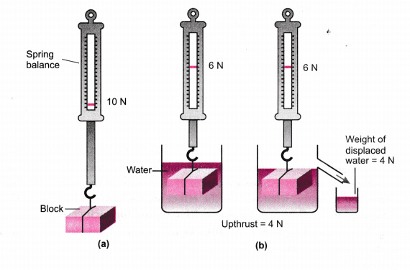**Η άνωση** είναι ανεξάρτητη από το σχήμα του σώματος, από το βάρος του σώματος και από το βάθος που βρίσκεται το σώμα, όταν είναι βυθισμένο ολόκληρο μέσα στο υγρό. Το βάρος του σώματος είναι το ίδιο είτε είναι βυθισμένο μέσα στο υγρό είτε όχι. Αυτό που αλλάζει όταν το σώμα βυθιστεί στο υγρό, είναι η συνισταμένη δύναμη που δέχεται.

**Αρχή του Αρχιμήδη:** Σε κάθε σώμα που είναι βυθισμένο μέσα σε υγρό, ασκείται άνωση. Για τον **υπολογισμό της άνωσης** χρησιμοποιούμε τον τύπο $Α=ρ_{υγρού}*g*V_{βυθισμενου σώματος}$



Μπορούμε όμως να υπολογίσουμε την άνωση και με δυο ακόμα τρόπους: $Α=W_{σώματος στον αέρα}- W_{σώματος στο υγρό}$ και $Α= W_{εκτοπιζόμενου υγρού}$**.**

**1. Ερωτήσεις ανάπτυξης**

**1.1** Τι ονομάζουμε πίεση και τι εκφράζει; Είναι μονόμετρο ή διανυσματικό μέγεθος; Πια είναι η μονάδα της πίεσης στο SI;

**1.2** Γιατί ένα καλά ακονισμένο μαχαίρι κόβει καλύτερα από ένα στομωμένο;

**1.3** Γιατί επάνω στο χιόνι κινούμαστε καλύτερα με σκι και όχι με απλά παπούτσια;

**1.4** Σε τι οφείλεται η υδροστατική πίεση;

**1.5** Με ποια όργανα μετράμε την υδροστατική πίεση;

**1.6** Από ποιους παράγοντες εξαρτάται η υδροστατική πίεση;

**1.7** Να διατυπώσετε την αρχή του Πασκάλ.

**1.8** Να διατυπώσετε την αρχή του Αρχιμήδη.

**1.9** Να εξηγήσετε γιατί στα συγκοινωνούντα δοχεία η επιφάνεια του υγρού βρίσκεται στο ίδιο επίπεδο.

**1.10** Πόση θα είναι η τιμή της ατμοσφαιρικής πίεσης σε έναν πλανήτη, ο οποίος δεν έχει ατμόσφαιρα;

**1.11** Τι κατάφερε να μετρήσει ο Τορικέλι με το πείραμά του;

**1.12** Η άνωση που δέχεται ένα σώμα βυθισμένο μέσα σε νερό οφείλεται: Α) Στη μάζα του σώματος. Β) Στον όγκο του σώματος.

Γ) Στην ατμοσφαιρική πίεση. Δ) Στο βάρος του υγρού.

Επιλέξτε τη σωστή απάντηση.

**1.13** Στη Σελήνη τα στερεά σώματα, όταν είναι βυθισμένα σε υγρά, δέχονται άνωση; Είναι μεγαλύτερη ή μικρότερη από αυτή της Γης;

**1.14** Λόγω της ατμοσφαιρικής πίεσης το ανθρώπινο σώμα δέχεται δύναμη δεκάδων χιλιάδων Νιούτον. Να εξηγήσετε γιατί το σώμα δεν συνθλίβεται υπό την επίδραση της ατμοσφαιρικής πίεσης.

**1.15** Όταν μεταβάλλεται η ατμοσφαιρική πίεση στην επιφάνεια μιας λίμνης, η ολική πίεση στον πυθμένα της λίμνης μεταβάλλεται;

**1.16** Για ποιο λόγο οι δύτες δεν επιτρέπεται να κατεβαίνουν σε μεγάλα βάθη απότομα και χωρίς ειδικές προφυλάξεις;

# 2. Ασκήσεις.

(Δίνονται: g=10m/s2 , patm = 105Pa, ρ(γλ.νερού) = 1000kg/m3, ρ(θαλ.νερού) = 1020 kg/m3)

**2.1** Σε επιφάνεια εμβαδού 0,5 m2, ασκείται κάθετα δύναμη ίση με 400Ν. Να βρεθεί η πίεση. **2.2** Ένας κυλινδρικός στύλος έχει εμβαδόν βάσης Α = 300cm2 και πρόκειται να τοποθετηθεί κατακόρυφα σε οριζόντιο δάπεδο το οποίο δεν αντέχει πίεση μεγαλύτερη από 4N/cm2.

Ποιο είναι το μεγαλύτερο βάρος και η μεγαλύτερη μάζα που μπορεί να έχει ο στύλος;

(απάντηση: 12.000N, 1200 kg)

**2.3** Μία κυρία με ψηλοτάκουνες γόβες ή ένας ελέφαντας πιέζει περισσότερο το έδαφος; Η κυρία έχει βάρος 500Ν και το εμβαδόν της βάσης του τακουνιού της είναι 1cm2. Ο ελέφαντας έχει βάρος 100.000 Ν και τα τέσσερα πέλματά του έχουν συνολική επιφάνεια 1000 cm2. Υποθέστε ότι το βάρος του ανθρώπου εφαρμόζεται μόνο στα τακούνια.

**2.4** Δεξαμενή λαδιού που ο πυθμένας της έχει εμβαδόν 0,5 m2, περιέχει λάδι πυκνότητας 900kg/m3 μέχρι ύψος 2 m. Να βρεθούν:

Α) Η υδροστατική πίεση στον πυθμένα της δεξαμενής Β) Η δύναμη που ασκεί το λάδι στον πυθμένα της δεξαμενής.

Γ) Η συνολική πίεση στον πυθμένα της δεξαμενής.

**2.5** Δοχείο περιέχει υδράργυρο (Hg) σε ύψος h=50 cm. Δίνεται ρHg=13600 kg/m3.

Α) Να βρεθεί η υδροστατική πίεση στον πυθμένα του δοχείου.

Β) Μέχρι ποιο ύψος πρέπει να γεμίσω όμοιο δοχείο με το πρώτο, με γλυκό νερό, έτσι ώστε η υδροστατική πίεση στον πυθμένα του δοχείου που περιέχει νερό να είναι ίση με την υδροστατική πίεση στον πυθμένα του δοχείου που περιέχει υδράργυρο;

**2.6** Ένα υποβρύχιο βρίσκεται μέσα στη θάλασσα σε βάθος 10 m.

Α) Πόση είναι η υδροστατική πίεση σε αυτό το βάθος;

Β) Πόση δύναμη πρέπει να ασκήσει ένας ναύτης για να ανοίξει μία τετράγωνη καταπακτή πλευράς 0,5 m σε αυτό το βάθος;

Γ) Πόση είναι η συνολική πίεση σε αυτό το βάθος;

**2.7** Ένα τραπέζι βάρους Β1=200N στηρίζεται σε οριζόντιο δάπεδο με 4 πόδια. Το εμβαδό βάσης κάθε ποδιού είναι Α=4cm2. Αν ανέβει πάνω στο τραπέζι ένας άνθρωπος που έχει

βάρος Β2=800Ν, πόση πίεση θα προκαλεί κάθε πόδι στο δάπεδο; (απάντηση: 62,5Ν/cm2) **2.8** Μια λίμνη έχει βάθος 20m και είναι γεμάτη με γλυκό νερό πυκνότητας 1000kg/m3. Α) Να υπολογίσετε την υδροστατική πίεση στον πυθμένα της λίμνης.

Β) Να υπολογίσετε τη συνολική πίεση στον πυθμένα της λίμνης.

**2.9** Να υπολογίσετε το βάθος μιας πισίνας γεμάτης με γλυκό νερό, αν γνωρίζετε ότι η πίεση στον πυθμένα της είναι 25kPa.

**2.10** Μια πισίνα είναι γεμάτη με νερό και έχει σχήμα κύβου με ακμή h = 5m.

Α) Πόση πίεση ασκεί το νερό στον πυθμένα της πισίνας; (απάντηση: P=5 *10 4Pa)

Β) Πόση είναι η δύναμη που ασκεί το νερό στον πυθμένα της πισίνας;

(απάντηση: F=125 *10 4Ν)

Γ) Πόση είναι η συνολική πίεση που ασκείται στον πυθμένα της πισίνας; (P=15 *10 4Pa)

Δ) Πόση είναι η συνολική δύναμη που ασκείται στον πυθμένα της πισίνας; (F=375*10 4N)

Δίνονται: ρνερού = 103kg/m3, Patm = 105Pa

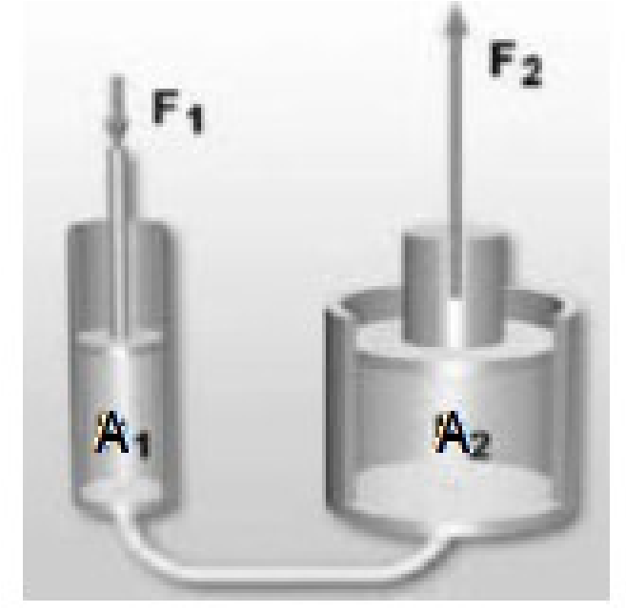

**2.11** Το εμβαδόν του μεγάλου και του μικρού εμβόλου μιας υδραυλικής αντλίας είναι Α1=0,015m2 και Α2=600cm2 αντίστοιχα. Σώμα βάρους B=800N βρίσκεται πάνω στο μεγάλο έμβολο. Πόση είναι η ελάχιστη δύναμη που πρέπει να ασκηθεί στο μικρό έμβολο για να αρχίσει να ανυψώνεται το σώμα;

**2.12** Σε ένα υδραυλικό πιεστήριο η δύναμη στο μεγάλο έμβολο είναι εκατό φορές μεγαλύτερη από τη δύναμη στο μικρό. Αν το μικρό έμβολο έχει εμβαδόν Α1=4cm2, να υπολογίσετε:

Α) Το εμβαδόν του μεγάλου εμβόλου Α2.

Β) Την πλευρά του α, αν είναι τετράγωνο.

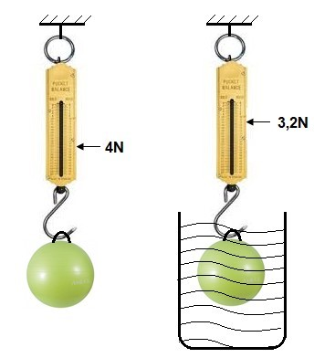

**2.13** Δένουμε την άκρη ενός δυναμόμετρου με μία πέτρα και την αφήνουμε να ισορροπήσει μέσα σε γλυκό νερό, όπως δείχνει το διπλανό σχήμα. Με βάση τα δεδομένα του σχήματος να υπολογίσετε:

Α) Την άνωση που δέχεται η πέτρα από το νερό.

Β) Τον όγκο της πέτρας.

Γ) Την πυκνότητα της πέτρας.

Δίνονται: g=10m/s2 , ρνερού = 103kg/m3

(Απαντήσεις : A=0,8N , V= 8*10 -5m3 ,ρ=5000kg/m3)

**2.14** Ένα σώμα είναι εντελώς βυθισμένο σε γλυκό νερό και κρέμεται από ένα δυναμόμετρο. Αν η μάζα του σώματος είναι 4kg και η ένδειξη του δυναμόμετρου είναι 25Ν, να υπολογίσετε:

Α) Την άνωση.

Β) Τον όγκο του σώματος.

Γ) Την πυκνότητα του σώματος.

(Απαντήσεις : Α=15 N, V=0,0015 m3 ,ρ=2.666,7 kg/m3)

**2.15** Ένας ξύλινος κύβος όγκου V=800cm3 και πυκνότητας ρκ=600kg/m3 επιπλέει σε γλυκό νερό. Πόσος είναι ο όγκος του τμήματος του κύβου που είναι βυθισμένος μέσα στο νερό;

Υπόδειξη: να θεωρήσετε ότι Α=W. (απάντηση: 480cm3)

**2.16** Ένα σώμα βάρους W=20N και πυκνότητας ρ=800kg/m3επιπλέει σε γλυκό νερό. Να

υπολογίσετε τον όγκο του σώματος που βρίσκεται έξω από το νερό. (απάντηση: 0,0025m3).